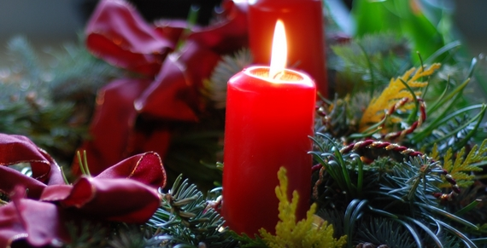

Áldott Karácsonyi Ünnepeket
és Békés, Boldog Új Évet kíván
Önnek, családjának és munkaközösségének!

Dósa Sándor Kibéd község polgármestere

Bort, búzát, békességet !

